Nguyễn Thành Phát
12_ĐH_CNPM2
1250080138
BÀI LÀM
1. Giai đoạn phân tích (Analysis)
Mục đích của việc phân tích là để hiểu rõ được vấn đề và bắt đầu phát triển một mô hình trực quan về hệ thống đang xây dựng, chuyển những yêu cầu chức năng vào khái niệm phần mềm
1.1. Phân tích yêu cầu
1.1.1. Xác định yêu cầu chức năng của hệ thống
1.Quản lý và tra cứu tài liệu
- Tìm kiếm tài liệu theo tiêu chí (Tên sách, Tác giả, Năm sản xuất, Loại sách, Chủ đề,....
- Đọc tài liệu điện tử trực tuyến
- Tải tài liệu điện tử về máy ( Yêu cầu nhập Mã thẻ thư viện ).
- Đăng ký mượn sách truyền thống trong thư viện ( Yêu cầu nhập Mã thẻ thư viện, kiểm tra số lượng bản sao còn lại).
2.Yêu cầu và Đặt mua
- Đăng ký tài khoản/Đăng nhập tài khoản độc giả.
- Yêu cầu đặt mua tài liệu mới ( Cung cấp tên sách, năm xuất bản, tác giả ).
3.Quản trị và nghiệp vụ thủ thư
- Đăng nhập/Đăng xuất tài khoản thủ thư.
- Quản lý mượn - trả sách ( Ghi nhận mượn, ghi nhận trả, kiểm tra quá hạn ).
- Cập nhật danh mục sách ( Thêm/sửa/xóa tài liệu truyền thống và tài liệu điện tử ).
- Duyệt yêu cầu đặt mua ( Chấp nhận hoặc Từ chối đề xuất của độc giả ).
- Tạo báo cáo và Thống kê tình trạng tài liệu , lịch sử mượn trả.
4.Chức năng hệ thống tự động
- Tự động gửi email nhắc nhở độc giả trước hạn trả sách 3 ngày.
1.1.2. Xây dựng bảng thuật ngữ của hệ thống
Độc giả | Bao gồm giảng viên, cán bộ nhân viên và sinh viên trong trường sử dụng tài nguyên thư viện
Thẻ thư viện | Mã định danh cấp cho độc giả để tải tài liệu điện tử hoặc đăng ký mượn sách
Thủ thư | Nhân viên quản lý hệ thống thư viện, xử lý mượn trả, cập nhật sách và duyệt yêu cầu
Tài liệu điện tử | Dạng tài liệu số, hỗ trợ đọc tuyến hoặc tải về
Sách thư viện | Sách giấy lưu trữ tại thư viện, quản lý theo số lượng bản sao khả dụng.
Đăng ký mượn | Hành động giữ chỗ/mượn sách trực tuyến bằng mã thẻ
Yêu cầu đặt mua | Đề xuất mua tài liệu mới từ độc giả gửi đến thủ thư

1.1.3. Mô hình hóa yêu cầu chức năng sử dụng use case model
1. Xác định các Actor
- Độc giả : Giảng viên, sinh viên, cán bộ trường
- Thủ thư: Quản trị viên hệ thống thử viện ( kế thừa các quyền tìm kiếm/đọc của Độc giả)
- Hệ thống mail/timer: Tác nhân thời gian kích hoạt hoặc gửi email tự động.
2. Xác định các use case và đặt ID cho từng use case
ID Use Case | Tên Use Case | Actor chính
UC01 | Tìm kiếm tài liệu | Độc giả, Thủ thư
UC02 | Đọc tài liệu điện tử | Độc giả, Thủ thư
UC03 | Tải tài liệu điện tử | Độc giả, Thủ thư
UC04 | Đăng ký mượn sách | Độc giả
UC05 | Đăng ký/Đăng nhập tài khoản | Thủ thư
UC06 | Yêu cầu đặt mua tài liệu | Thủ thư
UC07 | Quản lý mượn - trả sách | Thủ thư
UC08 | Tra cứu tình trạng mượn/ Quá hạn | Thủ thư
UC09 | Cập nhật danh mục sách | Thủ thư
UC10 | Duyệt yêu cầu đặt mua | Thủ thư
UC11 | Tự động gửi email nhắc hạn | Hệ thống mail

− Vẽ Use case model
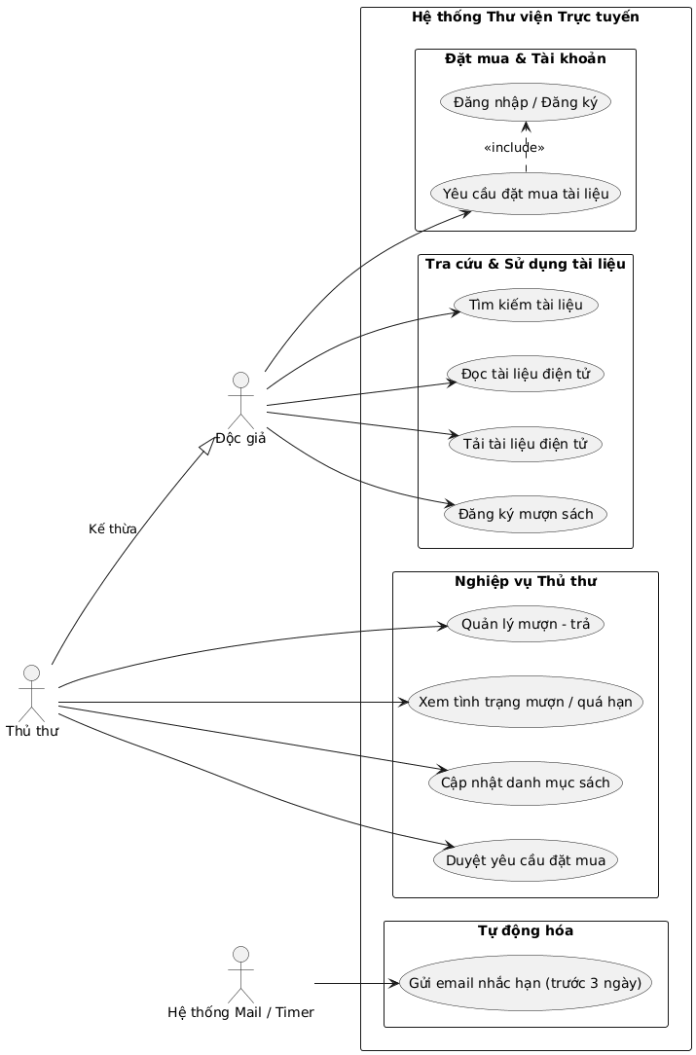

− Đặc tả use case : mô tả chi tiết các bước thực hiện của từng use case Ví dụ : Use case: Tìm kiếm tài liệu
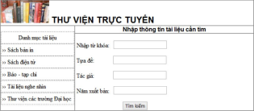
Mẫu đặc tả use case
Tên use case | Tìm kiếm tài liệu
Actor | Độc giả, thủ thư
Mô tả | Use case thực hiện việc tìm kiếm tài liệu theo một trong các tiêu chí: tựa sách, tên tác giả, năm xuất bản, hoặc tìm theo từ khóa.
Tiền điều kiện (Precondition) | Không
Hậu điều kiện (Postcondition) | Nếu tìm kiếm thành công thì người dùng có thể thực hiện các thao tác tiếp theo: đọc, tải, đăng ký mượn hoặc đặt mua.
Luồng sự kiện chính (Basic flow)
Actor | Hệ thống
1. Tại giao diện chính của hệ thống, người dùng chọn loại tài liệu cần tìm | 2. Hệ thống hiển thị form nhập thông tin của loại tài liệu cần tìm
3. Người dùng nhập một hoặc tất cả các tiêu chí: tựa sách, tên tác giả, năm xuất bản hoặc từ khóa và click nút tìm kiếm | 4. Nếu có, hệ thống hiển thị danh sách các sách trong form kết quả.
Luồng sự kiện thay thế (Alternate flow)
4.2 Người dùng chọn lại chức năng tìm kiếm để tìm tài liệu khác, lặp lại bước 1 đến 4 4.3 Người dùng kết thúc việc tìm kiếm | 4.1 Nếu không tìm thấy tài liệu theo yêu cầu thì hệ thống hiển thị thông báo không có tài liệu theo yêu cầu

Use Case:Đọc tài liệu điện tử (UC02)
Thuộc tính | Nội dung
Tên use case | Đọc tài liệu điện tử
Actor | Độc giả, Thủ thư
Mô tả | Cho phép người dùng xem nội dung file tài liệu điện tử (PDF, EPUB,...) trực tiếp trên trình duyệt web của hệ thống.
Tiền điều kiện | Người dùng đã thực hiện tìm kiếm và chọn một tài liệu điện tử.
Hậu điều kiện | Giao diện đọc tài liệu trực tuyến hiển thị thành công.
Luồng sự kiện chính (Basic flow)
Actor | Hệ thống
1. Tại trang chi tiết tài liệu điện tử, người dùng nhấn nút "Đọc trực tuyến". | 2. Kiểm tra định dạng file và quyền truy cập của tài liệu.
4. Người dùng thực hiện các thao tác: chuyển trang, phóng to/thu nhỏ, tìm kiếm từ khóa trong file. | 3. Mở trình xem tài liệu (Viewer) và tải nội dung trang đầu tiên.
Luồng sự kiện thay thế (Alternate flow)
2.1 File bị lỗi hoặc không tồn tại: Hệ thống hiển thị thông báo "Tài liệu tạm thời không khả dụng" và quay lại trang chi tiết.

Use Case: Tải tài liệu điện tử (UC03)
Thuộc tính | Nội dung
Tên use case | Tải tài liệu điện tử
Actor | Độc giả, Thủ thư
Mô tả | Cho phép người dùng tải file tài liệu số về máy tính cá nhân bằng cách xác thực Mã thẻ thư viện.
Tiền điều kiện | Người dùng đã chọn một tài liệu điện tử muốn tải về.
Hậu điều kiện | File tài liệu được tải xuống thiết bị của người dùng.
Luồng sự kiện chính (Basic flow)
Actor | Hệ thống
1. Người dùng nhấn nút "Tải về" tại trang thông tin tài liệu điện tử.
 | 2. Hiển thị form yêu cầu nhập Mã thẻ thư viện.
3. Người dùng nhập Mã thẻ thư viện và nhấn "Xác nhận".
4. Kiểm tra tính hợp lệ của Mã thẻ trong CSDL.

5. Bắt đầu tiến trình tải file về máy tính người dùng.
Luồng sự kiện thay thế (Alternate flow)
4.1 Mã thẻ không hợp lệ/bị khóa: Hệ thống báo lỗi "Mã thẻ thư viện không đúng hoặc không có quyền tải tài liệu", cho phép nhập lại hoặc hủy bỏ.

Use Case: Đăng ký mượn sách (UC04)
Thuộc tính | Nội dung
Tên use case | Đăng ký mượn sách
Actor | Độc giả, Thủ thư
Mô tả | Độc giả đăng ký giữ sách giấy có trong thư viện để đến nhận sau.
Tiền điều kiện | Chọn một cuốn sách giấy từ danh sách kết quả tìm kiếm.
Hậu điều kiện | Phiếu đăng ký mượn được lưu vào CSDL, số lượng sách khả dụng trong kho giảm đi 1.
Luồng sự kiện chính (Basic flow)
Actor | Hệ thống
1. Chọn sách giấy cần mượn và nhấn nút "Đăng ký mượn".
 | 2. Kiểm tra số lượng sách còn trong thư viện. Hiển thị thông tin khả dụng và form xác nhận.
3. Nhập Mã thẻ thư viện và nhấn nút "Đồng ý mượn".
4. Kiểm tra tính hợp lệ của Mã thẻ & giới hạn mượn của độc giả.

5. Lập phiếu mượn tạm thời, giảm số lượng sách khả dụng đi 1.

6. Hiển thị thông báo đăng ký mượn thành công kèm hạn chót đến thư viện nhận sách.
Luồng sự kiện thay thế (Alternate flow)
2.1 Sách đã hết: Hệ thống hiển thị thông báo "Sách hiện tại đã được mượn hết".

4.1 Mã thẻ không hợp lệ hoặc độc giả đang nợ sách quá hạn: Hệ thống từ chối đăng ký và báo lỗi chi tiết.

Use Case: Đăng ký / Đăng nhập tài khoản (UC05)
Thuộc tính | Nội dung
Tên use case | Đăng ký / Đăng nhập tài khoản
Actor | Độc giả, Thủ thư
Mô tả | Xác thực người dùng để thực hiện các chức năng yêu cầu tài khoản (Đặt mua tài liệu, Quản lý).
Tiền điều kiện | Không.
Hậu điều kiện | Tạo phiên đăng nhập hợp lệ tương ứng với quyền hạn (Độc giả hoặc Thủ thư).
Luồng sự kiện chính (Basic flow)
Actor | Hệ thống
1. Chọn "Đăng nhập" trên thanh điều hướng.
 | 2. Hiển thị form đăng nhập (Tên tài khoản và Mật khẩu).
3. Nhập thông tin đăng nhập và nhấn nút "Xác nhận".
4. Kiểm tra thông tin tài khoản trong CSDL.

5. Khởi tạo phiên làm việc (Session) và chuyển hướng tới giao diện cá nhân tương ứng.
Luồng sự kiện thay thế (Alternate flow)
3.1 Người dùng chưa có tài khoản: Nhấn "Đăng ký" -> Hệ thống hiện form -> Nhập thông tin cá nhân -> Hệ thống lưu tài khoản mới.

4.1 Mật khẩu hoặc Tên đăng nhập sai: Hệ thống thông báo "Thông tin đăng nhập không chính xác" và yêu cầu nhập lại.

Use Case: Yêu cầu đặt mua tài liệu (UC06)
Thuộc tính | Nội dung
Tên use case | Yêu cầu đặt mua tài liệu
Actor | Độc giả
Mô tả | Cho phép độc giả gửi đề xuất mua bổ sung các loại tài liệu/sách chưa có trong thư viện.
Tiền điều kiện | Độc giả đã đăng nhập tài khoản thành công (UC05).
Hậu điều kiện | Phiếu yêu cầu đặt mua được lưu vào hệ thống ở trạng thái "Chờ duyệt".
Luồng sự kiện chính (Basic flow)
Actor | Hệ thống
1. Độc giả chọn chức năng "Yêu cầu đặt mua".
 | 2. Hiển thị form nhập thông tin yêu cầu đặt mua.
3. Nhập các thông tin: Tên sách, Tác giả, Năm xuất bản và nhấn "Gửi yêu cầu".
4. Kiểm tra dữ liệu bắt buộc.

5. Ghi nhận phiếu yêu cầu vào CSDL và thông báo "Gửi yêu cầu đặt mua thành công".
Luồng sự kiện thay thế (Alternate flow)
1.1 Độc giả chưa đăng nhập: Hệ thống chuyển hướng sang form Đăng nhập (UC05), đăng nhập xong mới quay lại bước 2.

4.1 Bỏ trống các trường bắt buộc: Hệ thống cảnh báo đỏ tại các ô thiếu thông tin.

Use Case: Quản lý mượn - trả sách (UC07)
Thuộc tính | Nội dung
Tên use case | Quản lý mượn - trả sách
Actor | Thủ thư
Mô tả | Thủ thư ghi nhận việc giao sách cho độc giả mượn hoặc thu hồi sách khi độc giả mang trả.
Tiền điều kiện | Thủ thư đã đăng nhập vào hệ thống.
Hậu điều kiện | Cập nhật ngày mượn/trả thực tế và điều chỉnh số lượng sách khả dụng trong kho.
Luồng sự kiện chính (Basic flow)
Actor | Hệ thống
1. Thủ thư nhập Mã thẻ thư viện hoặc Mã phiếu mượn để tìm kiếm.
 | 2. Hiển thị thông tin độc giả và danh sách phiếu mượn liên quan.
3. Thủ thư chọn "Xác nhận mượn" (giao sách) hoặc "Xác nhận trả" (khi độc giả trả sách).
4. Cập nhật trạng thái phiếu mượn, ghi nhận ngày thực tế.

5. Cập nhật lại số lượng sách trong kho và hiển thị thông báo thành công.
Luồng sự kiện thay thế (Alternate flow)
4.1 Sách trả quá hạn: Hệ thống tự động tính số ngày quá hạn và hiển thị số tiền phạt. Thủ thư xác nhận thu phạt trước khi hoàn tất thủ tục trả.

Use Case: Tra cứu tình trạng mượn / Quá hạn (UC08)
Thuộc tính | Nội dung
Tên use case | Tra cứu tình trạng mượn / Quá hạn
Actor | Thủ thư
Mô tả | Cho phép thủ thư theo dõi sách nào đang được mượn, ai đang mượn và danh sách sách bị quá hạn.
Tiền điều kiện | Thủ thư đã đăng nhập vào hệ thống.
Hậu điều kiện | Hiển thị bảng dữ liệu thống kê trạng thái các cuốn sách.
Luồng sự kiện chính (Basic flow)
Actor | Hệ thống
1. Chọn chức năng "Quản lý tình trạng mượn trả".
 | 2. Hiển thị danh sách tất cả các tài liệu đang được mượn kèm bộ lọc.
3. Thủ thư chọn bộ lọc "Mượn quá hạn" hoặc tìm theo tên cuốn sách cụ thể.
 | 4. Hiển thị danh sách chi tiết: Tên sách, Tên độc giả, Ngày mượn, Hạn trả, Số ngày quá hạn.

Use Case: Cập nhật danh mục sách (UC09)
Thuộc tính | Nội dung
Tên use case | Cập nhật danh mục sách
Actor | Thủ thư
Mô tả | Thủ thư Thêm mới, Chỉnh sửa hoặc Xóa thông tin sách giấy và tài liệu điện tử.
Tiền điều kiện | Thủ thư đã đăng nhập vào hệ thống.
Hậu điều kiện | Cơ sở dữ liệu danh mục sách được cập nhật thông tin mới.
Luồng sự kiện chính (Basic flow)
Actor | Hệ thống
1. Chọn "Quản lý danh mục" và chọn thao tác (Thêm / Sửa / Xóa).
 | 2. Hiển thị biểu mẫu nhập/sửa thông tin tài liệu.
3. Nhập thông tin (Tên sách, Tác giả, Loại sách, Số lượng, Upload file nếu là tài liệu điện tử) và nhấn nút "Lưu".
4. Kiểm tra tính hợp lệ của dữ liệu nhập.

5. Lưu thông tin vào CSDL và báo "Cập nhật danh mục thành công".
Luồng sự kiện thay thế (Alternate flow)
4.1 Sai định dạng file hoặc trùng mã sách: Hệ thống hiển thị thông báo lỗi chi tiết và giữ nguyên thông tin vừa nhập để thủ thư chỉnh sửa.

Use Case: Duyệt yêu cầu đặt mua (UC10)
Thuộc tính | Nội dung
Tên use case | Duyệt yêu cầu đặt mua
Actor | Thủ thư
Mô tả | Thủ thư xem xét và đưa ra quyết định Chấp nhận hoặc Từ chối đề xuất mua sách của độc giả.
Tiền điều kiện | Thủ thư đã đăng nhập vào hệ thống.
Hậu điều kiện | Trạng thái yêu cầu mua được cập nhật, hệ thống lưu lịch sử phản hồi.
Luồng sự kiện chính (Basic flow)
Actor | Hệ thống
1. Chọn chức năng "Duyệt yêu cầu đặt mua".
 | 2. Hiển thị danh sách các đề xuất từ độc giả đang ở trạng thái "Chờ duyệt".
3. Thủ thư xem chi tiết một yêu cầu, chọn "Chấp nhận" hoặc "Từ chối" (nhập lý do từ chối nếu có).
4. Cập nhật trạng thái phiếu yêu cầu.

5. Hiển thị thông báo "Cập nhật trạng thái thành công".

Use Case: Gửi email nhắc hạn (UC11)
Thuộc tính | Nội dung
Tên use case | Gửi email nhắc hạn tự động
Actor | Hệ thống Mail / Timer
Mô tả | Chức năng tự động chạy ngầm theo lịch trình để gửi email nhắc nhở độc giả trả sách trước hạn 3 ngày.
Tiền điều kiện | Đến thời gian kích hoạt lịch trình định kỳ (ví dụ: 00:00 hàng ngày).
Hậu điều kiện | Email nhắc nhở được gửi tới toàn bộ độc giả có sách sắp đến hạn.
Luồng sự kiện chính (Basic flow)
Actor (Hệ thống) | Hệ thống xử lý
1. Bộ lập lịch (Timer) tự động kích hoạt tiến trình kiểm tra.
 | 2. Quét CSDL tìm các phiếu mượn có Ngày hẹn trả - Ngày hiện tại = 3 ngày.
 | 3. Trích xuất thông tin Email độc giả, Tên sách và Ngày hẹn trả.
4. Tạo nội dung mail theo mẫu và tiến hành gửi qua máy chủ Mail (SMTP).

5. Ghi nhật ký tiến trình (Log).

Từ đặc tả có thể biểu diễn bằng Activity diagram
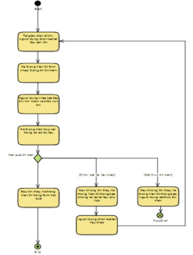
Tương tự làm cho các use case còn lại
............................................................................................................................................. ............................................................................................................................................. ............................................................................................................................................. ............................................................................................................................................. ............................................................................................................................................. ............................................................................................................................................. Hết lab
Good luck !

